高雄市仁武區長期照護資源

高雄市仁武區衛生所編印
113年06月20日訂定

1.居家式
例如：居家服務、專業服務等
- 居家服務：高雄市長期照顧中心網站首頁＞服務項目＞照顧服務(居家服務、日間照顧、家庭托顧)
(https://ltc.kchb.gov.tw/service/info/1)

居家服務
機構全稱 | 機構電話 | 設立地址 | 特約服務區域
士安醫療器材有限公司附設高雄市私立士安居家長照機構 | (07)372-9703 | 仁武區仁忠四街12號1樓 | 三民區、左楠分區（左營區、楠梓區）、鳳山分區(鳳山區、鳥松區、仁武區、大社區、大寮區、大樹區)、旗山分區(旗山區、美濃區、內門區、杉林區、甲仙區、那瑪夏區）
社團法人高雄市居福園長期照護 發展協會附設高雄市私立居福園居家長照機構 | (07)375-9007 | 仁武區永新四街211號 1、2樓 | 三民分區(三民區)、左楠分區（左營區、楠梓區）、鳳山分區(鳳山區、鳥松區、仁武區)、岡山分區(岡山區、橋頭區、田寮區）、旗山分區(旗山區、美濃區、內門區）
財團法人高雄市慈聯社會福利基 金會附設高雄市私立慈聯居家式服務類長期照顧服務機構 | (07)371-5009 | 仁武區仁雄路42-1號 | 三民分區(三民區)、鳳山分區(鳳山區、鳥松區、仁武區、大社區、大寮區、大樹區)、岡山分區(梓官區)
高雄市私立宜橙居家長照機構 | (07)373-7339 | 仁武區八德北路728號1 樓 | 三民分區(三民區)、左楠分區 (左營區、楠梓區)、苓雅分區 (苓雅區、新興區、前金區、鼓山區、鹽埕區)、小港分區(小港區、前鎮區)、鳳山分區(鳳山區、鳥松區、仁武區、大寮區、大社區、大樹區)、岡山分區(岡山區、橋頭區、路竹區、湖內區、茄萣區)
高雄市私立博正居家長照機構 | (07)371-0373 | 仁武區永仁街298號 | 三民分區(三民區)、左楠分區 (左營區、楠梓區)、鳳山分區 (鳳山區、大社區、仁武區、鳥松區)
高雄市私立大誠居家長照機構 | (07)373-6779 | 仁武區正安街60-4號 | 三民分區(三民區)、苓雅分區(苓雅區、前金區、鹽埕區)、小港分區（前鎮區）、鳳山分區(鳳山區、大寮區)
安凝國際有限公司附設高雄市私立安凝居家長照機構 | (07)550-7998 | 仁武區九湖一街155巷12號3樓 | 三民分區(三民區)、左楠分區（左營區、楠梓區）、苓雅分區（苓雅區、新興區、前金區、鼓山區、鹽埕區）、小港分區(小港區、前鎮區)、鳳山分區(鳳山區、鳥松區、仁武區、大社區、大寮區)、岡山分區(橋頭區）
高雄市私立澄新居家長照機構 | (07)373-9363 | 仁武區澄合街460號 | 三民分區(三民區)、鳳山分區(鳳山區、仁武區)
高雄市私立麗心居家長照機構 | (07)374-5016 | 仁武區名山二街106巷5號1樓 | 三民分區(三民區)、鼓山分區（鼓山區、苓雅區）、左楠分區（楠梓區）、鳳山分區（鳳山區、仁武區）、岡山分區（岡山區、燕巢區）、旗山分區（六龜區、桃源區）

- 專業服務：高雄市長期照顧中心網站首頁＞服務項目＞IADL復能、ADL復能照護
(https://ltc.kchb.gov.tw/service/info/3)
申請特約單位名稱 | 地址 | 電話 | 服務區域 | 服務對象
宜橙居家護理所 | 仁武區八德北路728號1樓 | 07-3737339 | 苓雅分區(苓雅區、新興區、前金區、鼓山區、鹽埕區)、鳳山分區(鳳山區、鳥松區、仁武區、大寮區、大樹區、大社區) | 同本市長期照顧管理中心的服務對象，經照顧管理專員家訪評估為長照需要等級第2級以上且有復能需求者。

2.社區式
例如：失智社區服務據點、C級巷弄長照站(含醫事C、據點C、文健站)、日間照顧中心、小規模多機能
- 失智社區服務據點：高雄市政府衛生局網站首頁＞業務科室＞長期照顧中心＞失智照護專區＞專區介紹、高雄市政府衛生局網站首頁＞業務科室＞長期照顧中心＞失智照護專區＞資源查詢與檔案下載
(https://khd.kcg.gov.tw/tw/department/zone.php?zone=154&author=93)
失智社區服務據點
核定單位 | 服務時間 | 據點設置位址 | 連絡電話 | 服務對象 | 服務項目
富涵居家護理所 | 周一二四五全日 周三上午 | 仁武區八德北路41號1樓 | 07-3729653

- 失智照護專區：https://khd.kcg.gov.tw/tw/department/index.php?author=93

- C級巷弄長照站：高雄市政府衛生局網站首頁＞業務科室＞長期照顧中心＞C級巷弄長照站＞最新消息
(https://khd.kcg.gov.tw/tw/department/news.php?zone=226&author=93)

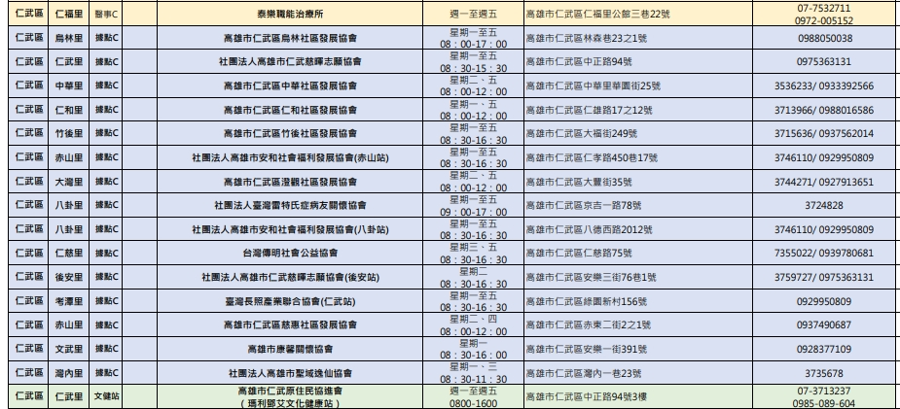

(4)日間照顧中心：高雄市長期照顧中心網站首頁＞服務項目＞照顧服務(居家服務、日間照顧、家庭托顧)
(https://ltc.kchb.gov.tw/service/info/1)

日間照顧
機構全稱 | 機構電話 | 設立地址 | 服務對象
高雄市明山慈安居老人日間照顧中心 | (07)374-5429 | 仁武區考潭里成功路 5 號 | 失能、失智
高雄市私立博正社區長照機 構(身心障礙日間照顧中心) | (07)373-6395 | 仁武區永新三街49號 | 失能、失智
友善森活健康事業有限公司 附設高雄市私立仁武社區長照機構 | (07)373-6911 | 仁武區大灣里大正路 77 號 | 失能、失智
高雄市私立松福社區長照機構 | (07)341-0973 | 仁武區高楠里霞海東一街39號 | 失能、失智
高雄市私立博正仁武社區長照機構 | (07)374-5680 | 仁武區仁和里仁忠七街 30 號 | 失能、失智

3.機構式
例如：安養機構、養護機構、護理之家、榮民之家
(1)高雄市政府社會局老人福利機構：http://socbu.kcg.gov.tw/index.php?prog=2&b_id=4&m_id=160&s_id=660
安養機構
機構名稱 | 地址 | 連絡電話 | 安養床 | 養護床 | 兩管 | 長照床 | 失智床
高雄市私立天恩老人長期照顧中心(養護型) | 仁武區仁勇路95號1-2樓 | 7334967 | 0 | 37 | 18 | 0 | 0
高雄市私立雪美老人長期照顧中心（養護型） | 仁武區赤山里澄仁西街239號1樓 | 3727063 | 0 | 47 | 23 | 0 | 0
高雄市私立信愛老人養護中心 | 仁武區仁慈里仁慈路85巷18號1-2樓 | 7353687 | 0 | 32 | 15 | 0 | 0
高雄市明山慈安居老人養護中心 | 仁武區考潭里成功路5號1-3樓 | 3722268 | 0 | 90 | 45 | 0 | 16
高雄市私立大灣家園老人長期照顧中心(養護型) | 仁武區仁孝路450巷15號1-4樓 | 3746110 | 0 | 36 | 16 | 0 | 0
高雄市私立鑫安大老人長期照顧中心(養護型) | 高雄市仁武區北屋六街57號2樓 | 3736369 | 0 | 49 | 24 | 0 | 0
高雄市私立鑫安泰老人長期照顧中心(養護型) | 高雄市仁武區北屋六街57號1樓 | 3736635 | 0 | 49 | 24 | 0 | 0

(2)一般護理之家：高雄市政府衛生局網站首頁＞業務科室＞長期照顧中心＞長照機構管理＞最新消息
(https://khd.kcg.gov.tw/tw/department/news-show.php?num=1392&page=1&zone=103&author=93)
一般護理之家
機構名稱 | 地址 | 連絡電話
長青護理之家 | 仁武區大灣里八德南路606號 | 3756789
澄清湖護理之家 | 仁武區大灣里八德南路600號 | 3756789
澄園護理之家 | 赤山里赤吉街39號1-2樓 | 3731012
聖翁護理之家 | 仁武區八卦里八德一路108號 | 3726258
長宸護理之家 | 仁武區仁孝路388號1樓 | 3745300
博正樂齡護理之家 | 仁武區八卦里永新三街51號1-3樓 | 3739680

3.居家護理所：高雄市政府衛生局網站首頁＞業務科室＞長期照顧中心＞長照機構管理＞最新消息
(https://khd.kcg.gov.tw/tw/department/news-show.php?num=1392&page=1&zone=103&author=93)
機構名稱 | 地址 | 連絡電話
芽晨居家護理所 | 高雄市仁武區澄仁東街330號1樓 | 0921-036117
安欣居家護理所 | 仁武區德榮街11號1樓 | 07-3728178
宜橙居家護理所 | 仁武區八德北路728號1 樓 | 07-3737339

